KHOA KỸ THUẬT VÀ CÔNG NGHỆ
BỘ MÔN CÔNG NGHỆ THÔNG TIN



THỰC TẬP ĐỒ ÁN CƠ SỞ NGÀNH
HỌC KỲ I, NĂM HỌC 2024-2025
XÂY DỰNG WEBSITE
THÔNG BÁO VÀ TÌM KIẾM VẬT NUÔI THẤT LẠC TRÊN NỀN TẢNG WORDPRESS

Giảng viên hướng dẫn:
ThS. Nguyễn Hoàng Duy Thiện
Sinh viên thực hiện:
Họ tên: Hồ Hoàng Long
MSSV: 110122107
Lớp: DA22TTB

Trà Vinh, tháng 12 năm 2024

KHOA KỸ THUẬT VÀ CÔNG NGHỆ

BỘ MÔN CÔNG NGHỆ THÔNG TIN

THỰC TẬP ĐỒ ÁN CƠ SỞ NGÀNH
HỌC KỲ I, NĂM HỌC 2024-2025
XÂY DỰNG WEBSITE
THÔNG BÁO VÀ TÌM KIẾM VẬT NUÔI THẤT LẠC TRÊN NỀN TẢNG WORDPRESS

Giảng viên hướng dẫn:
ThS. Nguyễn Hoàng Duy Thiện

Sinh viên thực hiện:
Họ tên: Hồ Hoàng Long
MSSV: 110122107
Lớp: DA22TTB

Trà Vinh, tháng 12 năm 2024

NHẬN XÉT CỦA GIẢNG VIÊN HƯỚNG DẪN

Trà Vinh, ngày ….. tháng …… năm ……
Giáo viên hướng dẫn
(Ký tên và ghi rõ họ tên)

NHẬN XÉT CỦA THÀNH VIÊN HỘI ĐỒNG

Trà Vinh, ngày ….. tháng …… năm ……
Giáo viên hướng dẫn
(Ký tên và ghi rõ họ tên)

Trà Vinh, ngày ….. tháng …… năm ……
Giáo viên hướng dẫn
(Ký tên và ghi rõ họ tên)

LỜI CẢM ƠN
Trong thời gian thực hiện đồ án cơ sở ngành: "Xây dựng website thông báo và tìm kiếm vật nuôi thất lạc trên nền tảng WordPress” vừa qua em xin chân thành cảm ơn thầy Nguyễn Hoàng Duy Thiện đã hỗ trợ và hướng dẫn em trong suốt quá trình thực hiện đồ án. Em rất trân quý những đóng góp hỗ trợ của thầy dành cho em. Trong suốt quá trình thực hiện đồ án em còn nhiều thiếu sót. Em rất mong thầy thông cảm và đóng góp ý kiến để em khắc phục những sai sót này. Sau cùng em xin chân thành cảm ơn thầy vì những đóng góp bổ ích vừa qua.
MỤC LỤC
CHƯƠNG 1: TỔNG QUAN 10
CHƯƠNG 2: NGHIÊN CỨU LÝ THUYẾT 11
2.1 Giới thiệu về Wordpress 11
2.2 Phân Loại WordPress 11
2.2.1 WordPress.com 12
2.2.2 WordPress.org 13
2.2.3 So sánh WordPress.com và WordPress.org 14
2.3 Công cụ và công nghệ sử dụng 15
2.4 Cài đặt một dự án mẫu 17
2.5 Cài đặt cơ sở dữ liệu 18
CHƯƠNG 3: HIỆN THỰC HÓA NGHIÊN CỨU 23
3.1 Mô tả bài toán 23
3.1.1 Yêu cầu chức năng 24
3.1.2 Yêu cầu phi chức năng 25
3.2 Thiết kế cơ sở dữ liệu 26
3.2.1 Lược đồ cơ sở dữ liệu 26
3.2.2 Các bảng cơ sở dữ liệu 26
3.3 Thiết kế giao diện 34
3.3.1 Sơ đồ website 34
3.3.2 Giao diện người dùng 34
CHƯƠNG 4: KẾT QUẢ NGHIÊN CỨU 38
4.1 Chức năng người dùng 38
4.2 Chức năng quản trị 43
CHƯƠNG 5: KẾT LUẬN VÀ HƯỚNG PHÁT TRIỂN 45
5.1 Kết luận 45
5.2 Hướng phát triển 45
DANH MỤC TÀI LIỆU THAM KHẢO 46

DANH MỤC HÌNH ẢNH
Hình 2.1 Giao diện đăng nhập 17
Hình 2.2 Trang quản trị 17
Hình 2.3 Trang lưu trữ giao diện 18
Hình 2.4 Giao diện đã cài đặt 18
Hình 2.5 Đăng nhập phpmyadmin 18
Hình 2.6 Giao diện cơ sở dữ liệu 19
Hình 2.7 Bảng cơ sở dữ liệu 19
Hình 2.8 Các thuộc tính trong cơ sở dữ liệu 20
Hình 3.1 Lược đồ cơ sở dữ liệu 26
Hình 3.2 Sơ đồ Website 34
Hình 3.3 Giao diện trang chủ 35
Hình 3.4 Giao diện bản đồ 35
Hình 3.5 Giao diện chưa tìm thấy 36
Hình 3.6 Giao diện đã tìm thấy 36
Hình 3.7 Giao diện trang cá nhân 37
Hình 4.1 Giao diện khi đăng nhập xong 38
Hình 4.2 Giao diện trang chủ 38
Hình 4.3 Giao diện bình luận 39
Hình 4.4 Form đăng bài viết 39
Hình 4.5 Chức năng bản đồ 40
Hình 4.6 Giao diện chưa tìm thấy 41
Hình 4.7 Giao diện đã tìm thấy 41
Hình 4.8 Giao diện trang cá nhân 42
Hình 4.9 Giao diện quản lý bài viết 42
Hình 4.10 Giao diện tin nhắn 43
Hình 4.11 Giao diện quản trị bài viết 43
Hình 4.12 Danh mục bài viết 44
Hình 4.13 Các tài khoản người dùng 44

DANH MỤC BẢNG BIỂU
Bảng 2.1 So sánh WordPress.com và WordPress.org 14
Bảng 3.1 thực thể wp_users 26
Bảng 3.2 thực thể wp_usermeta 27
Bảng 3.3 thực thể wp_posts 28
Bảng 3.4 thực thể wp_postmeta 29
Bảng 3.5 thực thể wp_comments 29
Bảng 3.6 thực thể wp_commentmeta 30
Bảng 3.7 thực thể wp_term 31
Bảng 3.8 thực thể wp_term_taxonomy 31
Bảng 3.9 thực thể wp_term_relationships 32
Bảng 3.10 thực thể wp_options 32
Bảng 3.11 thực thể wp_links 33
Bảng 3.12 thực thể wp_termmeta 34

TÓM TẮT ĐỒ ÁN CƠ SỞ NGÀNH
Tóm tắt vấn đề nghiên cứu
- Thú cưng thất lạc là một vấn đề phổ biến, nhưng không có nhiều công cụ trực tuyến đơn giản để hỗ trợ tìm kiếm hoặc thông báo thú cưng bị mất/mới được tìm thấy.
- Các nền tảng xã hội phổ biến như Facebook không tối ưu cho việc phân loại hoặc tìm kiếm thông tin liên quan đến thú cưng.
- Yêu cầu là xây dựng một hệ thống website dễ sử dụng, nơi người dùng có thể:
+ Đăng thông tin thú cưng bị mất hoặc được tìm thấy.
+ Tìm kiếm thông tin nhanh chóng dựa trên các tiêu đề bài viết.
Hướng tiếp cận
- Sử dụng WordPress là nền tảng chỉnh thực hiện thiết kế trang website.
- Chọn giao diện Buddyx: dễ sử dụng và thích hợp tích hợp các chức năng cộng đồng
- Chọn các plugin hỗ trơ như: BuddyPress, LH Page Links To, LoginPress, DevVN Local Store.
Cách giải quyết vấn đề:
- Thiết kế giao diện dễ sử dụng, thiết kế trang đăng bài viết.
- Tích hợp các chức năng: đăng bài,bình luận để tương tác với người đăng bài, bản đồ, tìm kiếm bài viết, thông báo bài viết mới trên trang, quản lý bài viết để chỉnh sửa trạng thái và xóa bài, nhắn tin.
Kết quả đạt được:
Một website dễ sử dụng và linh hoạt, tiện lợi giúp cho mọi người tạo sự liên kết, tương trợ trong cộng đồng yêu thích thú cưng.

MỞ ĐẦU
- Giới thiệu đề tài
Trong bối cảnh của cuộc cách mạng công nghiệp 4.0, công nghệ thông tin ngày càng khẳng định vai trò quan trọng, đóng góp tích cực vào sự phát triển của xã hội. Những tiến bộ trong công nghệ không chỉ tạo điều kiện thuận lợi cho các lĩnh vực kinh tế, giáo dục, y tế mà còn mở ra những giải pháp mới trong đời sống hằng ngày.
Một vấn đề thường gặp nhưng chưa được giải quyết hiệu quả là việc thất lạc thú cưng. Thú cưng, ngoài vai trò là những người bạn đồng hành trung thành, còn mang giá trị tinh thần lớn lao đối với chủ sở hữu. Khi thú cưng bị mất, việc tìm kiếm thường gặp khó khăn, đặc biệt trong bối cảnh thiếu các nền tảng trực tuyến chuyên biệt để hỗ trợ.
Hiện nay, các nền tảng mạng xã hội phổ biến như Facebook hoặc Zalo thường được sử dụng để đăng tin tìm thú cưng. Tuy nhiên, những nền tảng này không tối ưu cho việc phân loại hoặc tìm kiếm thông tin nhanh chóng, dẫn đến hiệu quả không cao. Do đó, việc xây dựng một hệ thống website chuyên biệt, hỗ trợ cộng đồng trong việc đăng tin tìm kiếm thú cưng thất lạc là vô cùng cần thiết.
- Lý do chọn đề tài
Hiện nay, việc tìm kiếm và thông báo về thú cưng thất lạc vẫn gặp nhiều khó khăn do thiếu các công cụ trực tuyến chuyên biệt. Mặc dù mạng xã hội được sử dụng phổ biến, nhưng những nền tảng này không thực sự phù hợp để hỗ trợ người dùng trong việc tìm kiếm thú cưng một cách hiệu quả. Thông tin trên mạng xã hội thường bị phân tán, không được sắp xếp theo hệ thống, dẫn đến việc người dùng gặp khó khăn khi cần tìm kiếm hoặc phân loại theo đặc điểm cụ thể như loại thú cưng, màu sắc, hoặc vị trí thất lạc.
Ngoài ra, những người tìm thấy thú cưng thường không biết cách liên lạc với chủ nhân, dẫn đến cơ hội đoàn tụ giữa thú cưng và chủ nhân bị giảm đáng kể. Trong khi đó, thú cưng không chỉ là tài sản mà còn là thành viên trong gia đình của nhiều người, việc mất đi thú cưng có thể gây ra tổn thất lớn về tinh thần.
Xuất phát từ thực tế này, việc xây dựng một nền tảng trực tuyến chuyên biệt để hỗ trợ tìm kiếm và thông báo về thú cưng thất lạc là vô cùng cần thiết. Trang web này không chỉ giúp kết nối chủ nhân với người tìm thấy thú cưng mà còn cung cấp các công cụ tìm kiếm tiện lợi, khả năng phân loại thông tin rõ ràng, cùng với tính năng hỗ trợ cộng đồng một cách hiệu quả. Đây sẽ là một giải pháp thiết thực, đáp ứng đúng nhu cầu của xã hội hiện nay, đồng thời góp phần xây dựng ý thức cộng đồng về việc bảo vệ và giúp đỡ động vật.
- Mục đích
- Mục tiêu chính của đồ án là phát triển một trang website để giúp mọi người kết nối hỗ trợ lẫn nhau trong việc tìm kiếm thú cưng thất lạc.
- Nâng cao khả năng tìm thấy thú cưng và đoàn tụ với chủ nhân thú cưng
- Đối tượng nghiên cứu
- Các nền tảng hỗ trợ tìm kiếm thú cưng và thông báo thất lạc.
- Nghiên cứu các nhu cầu của người dùng để tích hợp các chứng năng thích hợp.
- Các công nghệ và giải pháp phù hợp thiết kế và triển khai lên website.
- Phạm vi nghiên cứu
- Nghiên cứu đối tượng người dùng cũng như cộng đồng các thông tin thú cưng.
- Thiết kế website bằng WordPress nền tảng dễ lập trình cũng như sử dụng.
- Các chức năng bao gồm: đăng bài, bình luận để tương tác với người đăng bài, bản đồ, tìm kiếm bài viết, thông báo bài viết mới trên trang, quản lý bài viết để chỉnh sửa trạng thái và xóa bài, nhắn tin để hỗ trợ cộng đồng một cách tốt nhất.

CHƯƠNG 1: TỔNG QUAN
Thú cưng không chỉ là những người bạn thân thiết mà còn là một phần quan trọng trong đời sống tinh thần của nhiều gia đình. Tuy nhiên, tình trạng thú cưng bị thất lạc đang ngày càng trở nên phổ biến và gây ra tổn thất về tinh thần đối với chủ sở hữu. Việc tìm kiếm thú cưng thất lạc cũng gặp nhiều trở ngại, từ việc thiếu thông tin đến ích công cụ hỗ trợ trong các phương tiện tìm kiếm sẵn có.
Hiện nay, hầu hết người nuôi thú cưng khi gặp tình huống này đều sử dụng các nền tảng mạng xã hội như Facebook, Zalo, hoặc các diễn đàn để đăng tải thông tin. Mặc dù đây là cách phổ biến, nhưng các nền tảng này không được tối ưu hóa cho việc tìm kiếm hoặc phân loại thông tin. Kết quả là việc tìm kiếm thường mất nhiều thời gian và không đạt hiệu quả cao, đặc biệt khi số lượng bài đăng tăng lên theo thời gian.
Nhu cầu về một hệ thống trực tuyến chuyên biệt, hỗ trợ việc đăng tin và tìm kiếm thông tin thú cưng bị mất, trở nên ngày càng cấp thiết. Một nền tảng như vậy không chỉ giúp giảm bớt khó khăn trong việc tìm kiếm mà còn gắn kết cộng đồng những người yêu thú cưng, khuyến khích họ chia sẻ thông tin và hỗ trợ lẫn nhau.
Nghiên cứu này nhằm xây dựng một hệ thống website tập trung vào giải quyết vấn đề thất lạc thú cưng. Hệ thống sẽ cung cấp các công cụ hỗ trợ như đăng tin dễ dàng, và quản lý thông tin hiệu quả. Bên cạnh đó, giao diện thân thiện với người dùng và các tính năng cộng đồng sẽ giúp nâng cao trải nghiệm của người sử dụng, tạo ra một môi trường tương tác tích cực và bền vững.
Thông qua nghiên cứu này, đồ án không chỉ dừng lại ở việc xây dựng một nền tảng trực tuyến mà còn hướng tới mục tiêu lâu dài là góp phần xây dựng một cộng đồng gắn kết, nơi mọi người có thể hỗ trợ và chia sẻ kinh nghiệm trong việc chăm sóc và bảo vệ thú cưng.
Trang web được kỳ vọng sẽ trở thành một giải pháp công nghệ toàn diện, với các tính năng tiện ích, thân thiện với người dùng và khả năng tiếp cận dễ dàng. Đồng thời, dự án cũng mong muốn nâng cao nhận thức xã hội về trách nhiệm đối với thú cưng từ việc đảm bảo an toàn cho chúng đến việc hỗ trợ người khác khi họ gặp phải tình huống mất thú cưng.

CHƯƠNG 2: NGHIÊN CỨU LÝ THUYẾT

Giới thiệu về Wordpress
WordPress là nền tảng thiết kế website mã nguồn mở, được sử dụng rộng rãi trên toàn thế giới. CMS này có khả năng tùy chỉnh linh hoạt, kho giao diện đa dạng và dễ sử dụng, tạo ra những trang web chuyên nghiệp một cách nhanh chóng [1].
WordPress hay được nhiều người dùng kí hiệu là WP. Đây là một phần mềm sở hữu mã nguồn mở được tạo nên từ ngôn ngữ PHP và sử dụng hệ quản trị MySQL để quản lý dữ liệu. Ngoài ra, WP cũng được biết đến là một nền tảng có tích hợp hệ thống quản trị nội dung mạnh mẽ. Từ đó, tạo điều kiện thuận lợi cho người dùng có thể tự mình tạo ra các trang web mà không phải nhờ đến các dịch vụ liên quan [2].
Vì là một nền tảng mã nguồn mở, WordPress các nhiều tính năng và các plugin hỗ trợ giúp cho việt thiết kế và lập trình một các dễ dàng, giúp người dùng có thể tùy chỉnh và mở rộng chức năng trang web. Nó cung cấp giao diện dễ dùng cho dù người không biết về lập trình vẫn có thể sử dụng một cách dễ dàng.
Với việc lựa chọn WordPress để thiết kế website mà không phải nền tảng khác là vì tính linh hoạt cao cho phép người dùng chỉnh sửa giao diện theo nhu cầu và việc chỉnh giao diện thông qua hệ thống quản trị của WordPress cung cấp, không cần phải có trình độ chuyên môn sâu về mảng lập trình, tiết kiệm thời gian và chi phí phát triển, có cộng đồng người dùng đông đảo, tài liệu phong phú giúp cho việc xây dựng website một cách dễ dàng.
Với WordPress, người dùng có thể dễ dàng kết hợp giao diện hiện đại và nội dung đa ngôn ngữ để xây dựng một website đẹp mắt, chuyên nghiệp, và thân thiện với người dùng trên toàn thế giới. Tính năng này đặc biệt hữu ích cho các doanh nghiệp quốc tế, tổ chức phi lợi nhuận, hoặc bất kỳ dự án nào cần tiếp cận đối tượng ở nhiều quốc gia.

Phân Loại WordPress
WordPress có hai loại chính là WordPress.com, phiên bản được cung cấp bởi Automattic và WordPress.org, phiên bản mã nguồi mở và hai loại này đều khác trong cách vận hành và cũng như ưu nhược điểm của mỗi loại [1].

WordPress.com
  - Khái niệm: WordPress.com là một phiên bản của WordPress được cung cấp với dạng dịch vụ trực tuyến. WordPress.com là một hosting được sử dụng WordPress content management system để tạo nên mọi blog trên nền tảng WordPress. Chủ sở hữu của các blog riêng sẽ tự động có tên miền là WordPress.com. Nếu như người dùng muốn sử dụng tên miền riêng, người dùng cần phải bỏ tiền ra để chi trả cho các gói có phí, bởi vì gói miễn phí sẽ có một số giới hạn nhất định [2].
- Ưu điểm:
+ Dễ dàng sử dụng: WordPress.com cung cấp giao diện đầy đủ và dễ sử dụng cho phép người dùng tạo trang web mới mà không cần qua bất kì lập trình nào.
+ Bảo mật cao: WordPress.com được Automattic quản lý, đảm bảo các bản cập nhật bảo mật được thực hiện tự động. Dịch vụ bao gồm tường lửa và hệ thống phát hiện mối đe dọa, giảm thiểu rủi ro từ các cuộc tấn công mạng. Không yêu cầu người dùng phải tự cấu hình bảo mật, rất phù hợp với người mới bắt đầu.
+ Miễn phí: cung cấp các tính năng cơ bản, phù hợp cho blog hoặc website cá nhân. Tuy nhiên, website miễn phí sẽ có quảng cáo và tên miền dạng wordpress.com.
+ Trả phí: các gói nâng cấp như Personal, Premium, và Business cho phép tùy chỉnh tên miền, gỡ bỏ quảng cáo, thêm dung lượng lưu trữ, và cài đặt các công cụ nâng cao.
Gói Personal: thích hợp cho cá nhân, với chi phí thấp và ít tính năng nâng cao.
Gói Business: phù hợp với doanh nghiệp, hỗ trợ cài đặt plugin và theme bên ngoài.
- Nhược điểm:
+ Không được cài plugin: chỉ có thể sử dụng các tính năng mặc định của WordPress.com, không thể thêm các plugin để mở rộng chức năng.
+ Hạn chế về giao diện (theme): chỉ có thể sử dụng các giao diện miễn phí, và việc chỉnh sửa giao diện cũng bị hạn chế.
+ Hiển thị quảng cáo: WordPress.com sẽ tự động hiển thị quảng cáo trên website mà không kiểm soát được.
+ Không có tên miền tùy chỉnh: tên miền sẽ bao gồm đuôi .wordpress.com (ví dụ: example.wordpress.com).
+ Dung lượng lưu trữ giới hạn: chỉ có 1GB dung lượng lưu trữ.

WordPress.org
- Khái niệm: WordPress.org là một website được sử dụng để tự thiết lập website của riêng trên nền tảng của WordPress (self – hosted WordPress site). Website này sẽ cung cấp cho người dùng sử dụng các theme và plugin free để tạo lập một trang web, nhưng để host website cho hoạt động thì cần phải đi đăng ký tên miền và thuê một gói web hosting [2].
- Ưu điểm:
+ Quyền sở hữu hoàn toàn: người dùng là người sở hữu toàn bộ dữ liệu và nội dung trên website, không phụ thuộc vào chính sách của bên thứ ba.
+ Tùy chỉnh không giới hạn: người dùng có thể thay đổi mọi khía cạnh của website, từ mã nguồn, giao diện, đến các tính năng chức năng.
+ Kho plugin khổng lồ: hàng nghìn plugin miễn phí và trả phí có sẵn giúp mở rộng tính năng như SEO, bảo mật, thương mại điện tử, tích hợp API, v.v.
+ Không quảng cáo bắt buộc: website không bị hiển thị quảng cáo từ WordPress (như trên WordPress.com).
- Nhược điểm:
+ Tên miền và hosting: người dùng cần phải trả phí để mua tên miền và thuê hosting, trong khi WordPress.com có gói miễn phí.
+ Plugin và theme cao cấp: một số plugin và theme chất lượng cao yêu cầu trả phí nếu muốn sử dụng các tính năng nâng cao.
+ Cần kiến thức kỹ thuật: việc cài đặt, cấu hình, và duy trì website đòi hỏi người dùng phải có hiểu biết cơ bản về kỹ thuật.
+ Cập nhật thường xuyên: người dùng cần tự quản lý việc cập nhật WordPress, plugin, và theme để đảm bảo bảo mật và hiệu suất.
+ Rủi ro bảo mật: nếu không quản lý tốt, website có thể dễ bị tấn công bởi mã độc, tin tặc, hoặc spam.
+ Quản lý lỗi và sự cố: khi gặp vấn đề (như xung đột plugin hoặc lỗi cập nhật), phải tự tìm cách khắc phục hoặc nhờ sự trợ giúp.
+ Phải tự sao lưu: người dùng cần thiết lập hệ thống sao lưu thường xuyên để tránh mất dữ liệu trong trường hợp xảy ra sự cố.

So sánh WordPress.com và WordPress.org
Bảng 2.1 So sánh WordPress.com và WordPress.org

Tiêu chí | WordPress.org | WordPress.com
Định nghĩa | Nền tảng mã nguồn mở, tự quản lý và lưu trữ trên hosting. | Nền tảng xây dựng website được WordPress quản lý và lưu trữ.
Chi phí | Miễn phí sử dụng phần mềm, nhưng cần mua hosting và tên miền. | Có gói miễn phí và các gói trả phí từ Personal đến Business.
Hosting | Phải tự chọn và quản lý dịch vụ hosting. | Được WordPress.com quản lý hoàn toàn.
Tùy chỉnh | Tùy chỉnh không giới hạn, bao gồm chỉnh sửa mã nguồn và cài đặt mọi plugin/theme. | Giới hạn về giao diện, không chỉnh sửa mã nguồn hoặc cài plugin tùy ý (trừ gói Business).
Cài đặt Plugin | Hỗ trợ cài đặt mọi plugin, miễn phí và trả phí. | Chỉ khả dụng trên gói Business hoặc cao hơn.
Chỉnh sửa giao diện | Tự do chỉnh sửa giao diện, từ CSS đến mã nguồn. | Bị hạn chế, chỉ chỉnh sửa giao diện cơ bản (CSS, fonts, màu sắc trên gói cao cấp).
Kiếm tiền | Không giới hạn, người dùng có thể kiếm tiền bằng bất kỳ hình thức nào (AdSense, Affiliate, v.v.). | Hạn chế trên gói miễn phí; cần gói Premium hoặc Business để kiếm tiền từ quảng cáo.
Quảng cáo | Không có quảng cáo bắt buộc, kiểm soát hoàn toàn nội dung. | Hiển thị quảng cáo của WordPress trên gói miễn phí.
Bảo mật | Tự quản lý bảo mật (cài plugin bảo mật, cập nhật thường xuyên). | Được quản lý bởi WordPress.com, không cần lo về bảo mật.
Sao lưu | Tự thiết lập sao lưu hoặc dùng plugin. | Được tự động thực hiện (trong các gói cao cấp).
Cộng đồng và hỗ trợ | Dựa vào cộng đồng người dùng WordPress và tài liệu hướng dẫn. | Hỗ trợ chính thức từ WordPress.com (tuỳ gói dịch vụ).
Hiệu suất | Phụ thuộc vào nhà cung cấp hosting và cách tối ưu website. | Phụ thuộc vào gói dịch vụ. Gói miễn phí có hiệu suất giới hạn.

2.3 Công cụ và công nghệ sử dụng
Trong quá trình thực hiện đồ án "Xây dựng website thông báo và tìm thú cưng thất lạc trên nền tảng WordPress", nhiều công cụ và công nghệ đã được đề xuất và sử dụng nhằm tối ưu hóa hiệu quả phát triển cũng như tính ổn định của hệ thống.

2.3.1 WordPress
WordPress được chọn làm nền tảng chính cho dự án "Xây dựng website thông báo và tìm thú cưng thất lạc trên nền tảng WordPress" vì tính linh hoạt và phổ biến của nó. Nền tảng này không chỉ hỗ trợ việc quản lý nội dung mà còn dễ dàng tích hợp các tính năng nâng cao thông qua plugin và theme. Nhờ đó, nhóm phát triển có thể xây dựng một hệ thống toàn diện, bao gồm cả khả năng tìm kiếm nâng cao và quản lý thông tin người dùng.
Một ví dụ điển hình về việc sử dụng WordPress trong dự án này là tích hợp plugin Ultimate Member để quản lý thành viên, cho phép người dùng đăng ký và chỉnh sửa thông tin cá nhân dễ dàng. Ngoài ra, WordPress còn hỗ trợ plugin Google Maps API, giúp hiển thị vị trí thú cưng bị mất trên bản đồ một cách trực quan. Các tính năng này kết hợp tạo nên một hệ thống tối ưu hóa cho người dùng cuối.

Plugin hỗ trợ
Các plugin có vai trò quan trọng để mở rộng chức năng cho trang web như:
- Ultimate Member: cung cấp công cụ quản lý hồ sơ người dùng, cho phép tạo biểu mẫu đăng ký thành viên với tùy chỉnh linh hoạt.
- WP User Frontend: cho phép người dùng gửi bài viết hoặc thông tin thú cưng từ giao diện frontend một cách dễ dàng.
- Elementor: cà công cụ thiết kế giao diện kéo thả, giúp giảm thiểu thời gian viết mã thủ công.
- Google Maps API: tích hợp bản đồ để hiển thị vị trí thú cưng bị mất, hỗ trợ tìm kiếm nhanh chóng.

Công nghệ nền tảng
- HTML/CSS: được sử dụng để xây dựng cấu trúc và định dạng giao diện trang web.
- PHP: ngôn ngữ lập trình chính để xử lý các chức năng cốt lõi của WordPress.
- JavaScript: thêm các hiệu ứng động và tương tác cho trang web, ví dụ như lọc dữ liệu hoặc hiển thị bản đồ trực tiếp.
- MySQL: cơ sở dữ liệu lưu trữ thông tin người dùng, tin đăng và lịch sử hoạt động của trang web.

2.3.4 Công cụ phát triển
- XAMPP/Local WP: hỗ trợ tạo môi trường phát triển cục bộ, cho phép thử nghiệm các thay đổi trước khi đưa lên môi trường thực tế.
- Canva: dùng để thiết kế hình ảnh, poster hoặc các tài liệu truyền thông hỗ trợ quảng bá dự án.

2.3.5 Tích hợp bản đồ và GPS
Google Maps API: được sử dụng để hiển thị bản đồ tương tác. Tính năng này không chỉ giúp người dùng xác định vị trí thú cưng mà còn cung cấp khả năng đánh dấu các địa điểm quan trọng.

Cài đặt một dự án mẫu
Truy cập vào địa chỉ trang web đã tạo, đăng nhập đã đăng ký trước đó.

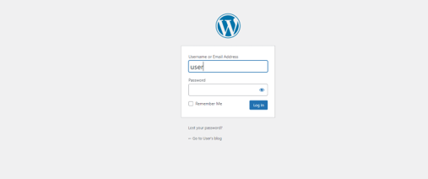
Hình 2.1 Giao diện đăng nhập

Sau khi đăng nhập thì sẽ vào trang quản trị đây là trang thực hiện các thao tác
tùy chỉnh.
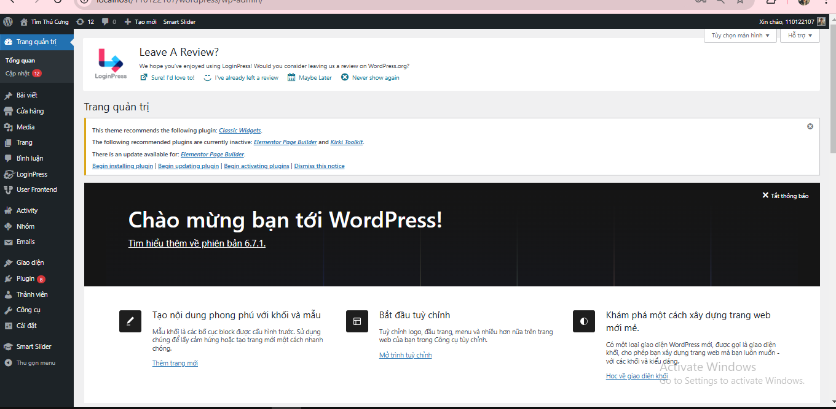
Hình 2.2 Trang quản trị
Sau khi vào trang giao diện thực hiện chọn vào giao diện và kích hoạt hoặc bấm vào tải để kích hoạt giao diện.

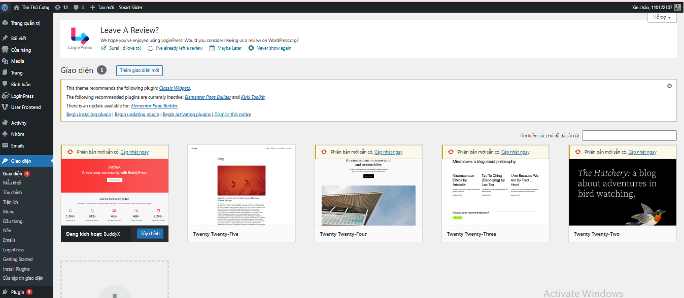
Hình 2.3 Trang lưu trữ giao diện
Khi cài xong giao diện sẽ mở trang giao diện để người quản trị có thể chỉnh sửa
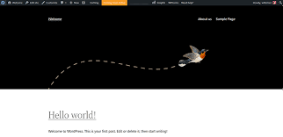
Hình 2.4 Giao diện đã cài đặt

Cài đặt cơ sở dữ liệu
Khi cài đặt xong WordPress, truy cập vào phpmyadmin để truy cập vào trang quản trị cơ sở dữ liệu
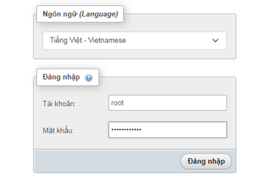
Hình 2.5 Đăng nhập phpmyadmin
Khi đăng nhập xong, vào trang cơ quản trị cơ sở dữ liệu như hình 2.7 cơ sở dữ liệu được tạo với tên wordpress.
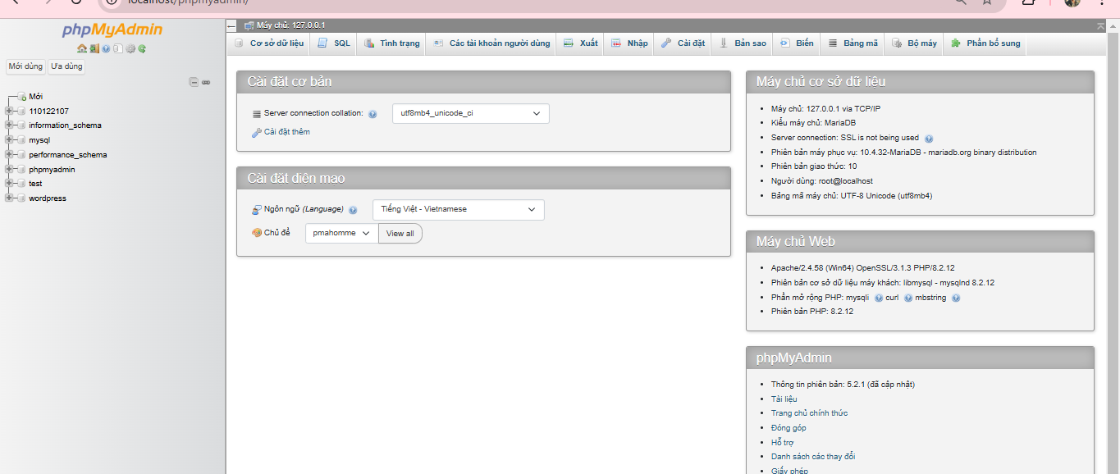
Hình 2.6 Giao diện cơ sở dữ liệu
Trong trang web vừa tạo đã có sẵn 12 bảng cơ sở dữ liệu như hình ở dưới
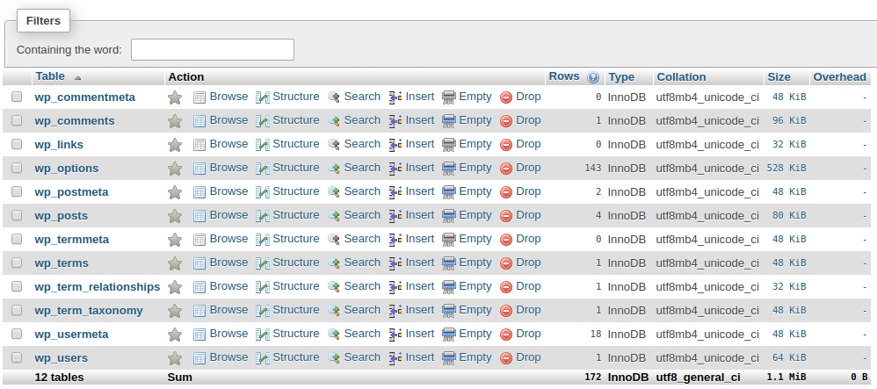
Hình 2.7 Bảng cơ sở dữ liệu
Các thuộc tính bên trong bảng cơ sở dữ liệu như như hình 2.9 khi xem ở bộ thiết kế.
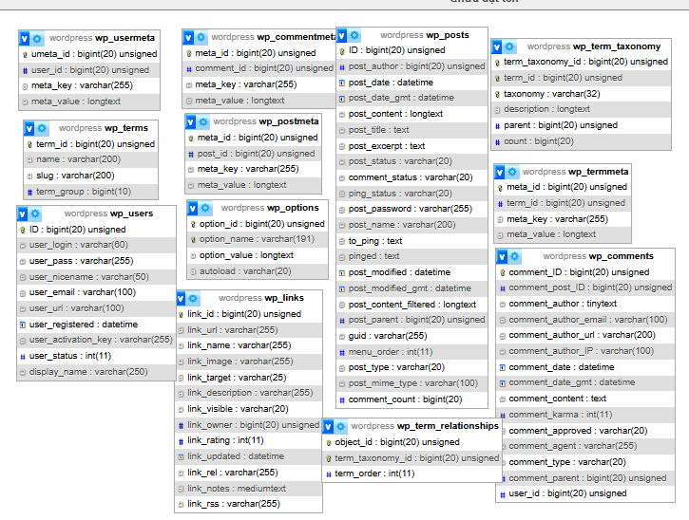
Hình 2.8 Các thuộc tính trong cơ sở dữ liệu

Sơ lược về các bảng:
- wp_users
- Công dụng: bảng này lưu trữ thông tin về tất cả người dùng đã đăng ký trên website WordPress. Đây là bảng nền tảng để quản lý tài khoản, bao gồm cả người dùng thường, quản trị viên (admin), tác giả (author), hoặc bất kỳ vai trò nào khác.
Ví dụ sử dụng: khi người dùng đăng ký tài khoản hoặc đăng nhập, dữ liệu của họ được truy xuất từ bảng này.
Thông tin lưu trữ: tên đăng nhập, mật khẩu (đã mã hóa), email, URL cá nhân, và tên hiển thị công khai.

- wp_usermeta
- Công dụng: lưu trữ dữ liệu bổ sung (metadata) cho từng người dùng. Metadata là những thông tin mở rộng không có sẵn trong bảng wp_users.
Ví dụ sử dụng: lưu vai trò người dùng (user_role như admin, editor).
- wp_posts
- Công dụng: bảng quan trọng nhất, lưu trữ toàn bộ nội dung được tạo ra trong WordPress, bài viết (Posts), trang (Pages), các tệp đính kèm (Attachments), nội dung tùy chỉnh (Custom Post Types).
Ví dụ sử dụng: khi hiển thị một bài viết, tiêu đề, nội dung, trạng thái (đã xuất bản hay nháp), và loại nội dung được lấy từ bảng này.
- wp_postmeta
- Công dụng: lưu trữ metadata cho từng bài viết hoặc nội dung trong bảng wp_posts. Metadata bao gồm thông tin bổ sung như: giá sản phẩm cho các trang thương mại điện tử. địa điểm bài viết trong bản đồ. các trường tùy chỉnh của bài viết (custom fields).
Ví dụ sử dụng: một bài viết có metadata lưu ngày hết hạn hoặc thông tin chi tiết sản phẩm.
- wp_comments
- Công dụng: lưu trữ tất cả các bình luận được đăng trên các bài viết hoặc trang. Điều này bao gồm thông tin về tác giả bình luận, nội dung, và trạng thái phê duyệt.
Ví dụ sử dụng: khi một bình luận được hiển thị dưới bài viết, dữ liệu của nó được lấy từ bảng này.
- wp_commentmeta
- Công dụng: lưu trữ metadata bổ sung cho từng bình luận trong bảng wp_comments.
Ví dụ sử dụng: đánh dấu trạng thái spam, lưu thông tin tùy chỉnh do plugin bổ sung.
- wp_terms
- Công dụng: lưu trữ các thuật ngữ được sử dụng để phân loại nội dung, bao gồm danh mục (categories), thẻ (tags), và các taxonomy tùy chỉnh.
Ví dụ sử dụng: một bài viết được gán vào danh mục "Tin tức" và thẻ "Công nghệ" - dữ liệu của danh mục và thẻ này được lưu trong bảng wp_terms.
- wp_termmeta
- Công dụng: lưu trữ metadata bổ sung cho các thuật ngữ trong bảng wp_terms. Ví dụ sử dụng: lưu ảnh đại diện của danh mục. lưu màu sắc hiển thị của một thẻ.
- wp_term_taxonomy
- Công dụng: định nghĩa loại phân loại (taxonomy) cho các thuật ngữ.
Ví dụ: category: danh mục. post_tag: thẻ.
- wp_term_relationships
- Công dụng: tạo mối liên kết giữa các nội dung trong bảng wp_posts với các thuật ngữ trong wp_terms.
Ví dụ sử dụng: một bài viết có ID 15 thuộc danh mục "Tin tức" với ID 3.
- wp_options
- Công dụng: lưu trữ các tùy chọn cấu hình cho toàn bộ trang WordPress. Bảng này chứa các cài đặt toàn cục, chẳng hạn: URL trang web (siteurl). Cài đặt giao diện. Dữ liệu plugin và cache.
- wp_links
- Công dụng: lưu trữ các liên kết bên ngoài. Tính năng này từng được dùng cho Blogroll, nhưng hiện nay ít được sử dụng.
Ví dụ sử dụng: một trang web hiển thị danh sách liên kết đến các blog bạn bè.

CHƯƠNG 3: HIỆN THỰC HÓA NGHIÊN CỨU

3.1 Mô tả bài toán
Xác định yêu cầu và cấu trúc trang web:
Bài toán đặt ra là xây dựng một nền tảng trực tuyến, cho phép người dùng: đăng tải thông tin về vật nuôi bị thất lạc, bao gồm các đặt điểm nhận dạng, tìm kiếm thông tin dựa trên các tiêu chí đó, tương tác với người đăng thông qua hệ thống bình luận hoặc thông tin liên hệ. Bên cạnh đó, hệ thống cần cung cấp công cụ quản trị để kiểm duyệt và quản lý dữ liệu.
Nghiên cứu WordPress, PHP và MySQL:
Tìm hiểu các chức năng của WordPress, nắm vững cách các chức năng của WordPress hoạt động, nghiên cứu ngôn ngữ PHP, MySQL các bài giảng, tài liệu để hiểu rõ hơn và cách liên kết với nhau.
Thiết kế giao diện và kiến trúc lại hệ thống:
- Thiết kế giao diện: lên ý tưởng phác thảo lại giao diện với các trang như
+ Trang chủ: hiển thị tất cả bài đăng và các bài đăng mới nhất sẽ được lên đầu trang.
+ Trang bản đồ: hiển thị các địa điểm thất lạc hoặc bệnh viện thú y hỗ trợ người dùng nhanh nhất khi thú cưng bị thương.
+ Trang chưa tìm thấy: người dùng biết được thú cưng đó đã được vẫn chưa được tìm thấy.
+ Trang đã tìm thấy: người dùng biết được thú cưng đó đã được tìm thấy.
+ Buddyx: sử dụng giao diện WordPress (theme) tùy chỉnh và tích hợp các plugin như:
BuddyPress: bổ sung các tính năng cộng đồng vào WordPress. Hồ sơ thành viên, luồng hoạt động, nhắn tin trực tiếp, thông báo.
DevVN Local Store: tìm kiếm bệnh viện thú y trực quan thông qua google Maps API.
LH Page Link: một plugin hỗ trợ đơn giản để liên kết bên ngoài thông qua bài đăng và trang.
LoginPress: hỗ trợ chỉnh sửa giao diện đăng nhập và các giao diện khác trong trang.
+ Database: tận dụng lại các bảng có sẳn và thay đổi các thuộc tính trong bảng.
Bảng wp_posts: lưu thông tin bài đăng.
Bảng wp_postmeta: lưu các dữ liệu bổ sung (mô tả).
Bảng wp_users: quản lý thông tin người dùng.
Thực hiện nghiên cứu và phát triển và cấu hình WordPress: cài đặt WordPress trên môi trường phát triển local.
- Tùy chỉnh BuddyX theme theo yêu cầu thiết kế.
- Cài đặt và cấu hình các plugin: BuddyPress, DevVN Local Store, và các plugin hỗ trợ khác.
- Triển khai chức năng chính:
+ Chức năng đăng bài: tạo form đăng bài với các trường: tên thú cưng, hình ảnh, và trạng thái.
+ Chức năng tìm kiếm bài viết.
+ Chức năng hiển thị bản đồ: tích hợp Google Maps API để hiển thị vị trí thất lạc hoặc bệnh viện thú y.
+ Tùy chỉnh plugin DevVN Local Store để hiển thị dữ liệu từ cơ sở dữ liệu. Chức năng phân loại bài đăng: phát triển cơ chế phân loại bài viết theo trạng thái: "Chưa tìm thấy" hoặc "Đã tìm thấy". Hiển thị danh sách tương ứng trên các trang riêng biệt.
+ Chức năng quản trị: giao diện quản trị cho phép admin phê duyệt bài đăng của người dùng, quản lý thông tin người dùng và bài viết.

3.1.1 Yêu cầu chức năng
- Chức năng đăng bài: cho phép người dùng tạo bài đăng với đầy đủ thông tin về thú cưng bị thất lạc hoặc đã tìm thấy.
- Chức năng tìm kiếm: người dùng có thể tìm kiếm thông tin bài đăng dựa trên các tiêu đề.
- Chức năng bản đồ: hiển thị vị trí thất lạc thú cưng hoặc bệnh viện thú y gần đó trên bản đồ tương tác.
- Chức năng kết bạn: người dùng có thể gửi yêu cầu kết bạn và quản lý danh sách bạn bè.
- Chức năng nhắn tin: cho phép người dùng nhắn tin trực tiếp với nhau để trao đổi thông tin chi tiết.
- Chức năng quản lý bài viết: người dùng có thể quản lý các bài viết mà họ đã đăng, bao gồm cập nhật, xóa, hoặc trạng thái.
- Chức năng quản trị: quản trị viên có quyền kiểm duyệt và quản lý toàn bộ nội dung và người dùng trên trang web.

3.1.2 Yêu cầu phi chức năng
- Tốc độ tải trang: trang web cần tải nhanh chóng để mang lại trải nghiệm tốt nhất cho người dùng, đặc biệt trong việc truy cập các bài đăng hoặc tìm kiếm thông tin.
- Tìm kiếm chính xác nhanh chóng: hệ thống cần hỗ trợ người dùng tìm kiếm thông tin chính xác dựa trên nhiều tiêu chí và trả kết quả trong thời gian ngắn.
- Khả năng phát triển và mở rộng: hệ thống cần linh hoạt và dễ dàng nâng cấp để bổ sung tính năng mới hoặc mở rộng quy mô khi lượng người dùng tăng.

Thiết kế cơ sở dữ liệu

Lược đồ cơ sở dữ liệu
Hình 3.1 Lược đồ cơ sở dữ liệu

Các bảng cơ sở dữ liệu
Bên dưới là bảng các thuộc tính của bảng và diễn giải.
Tên thực thể: wp_users
Mô tả thực thể wp_user: bảng lưu trữ các thông tin quan trọng của người dùng.
Bảng 3.1 thực thể wp_users
STT | Thuộc tính | Diễn giải | Kiểu dữ liệu | Ràng buộc toàn vẹn
1 | ID | ID duy nhất của người dùng. | bigint | Khóa chính
2 | user_login | Tên đăng nhập của người dùng. | varchar
3 | user_pass | Mật khẩu đã mã hóa | varchar
4 | user_nicename | Tên người dùng | varchar
5 | user_email | Email của người dùng | varchar
6 | user_url | url người dùng | varchar
7 | user_registered | Ngày đăng ký | varchar
8 | user_activation_key | Kích hoạt tài khoản | varchar
9 | user_status | Trang thái người dùng | varchar
10 | display_name | Tên hiển thị người dùng | varchar
Tên thực thể: wp_usermeta
Mô tả thực thể: Lưu các thông tin bổ sung (metadata) liên quan đến người dùng.
Bảng 3.2 thực thể wp_usermeta
STT | Thuộc tính | Diễn giải | Kiểu dữ liệu | Ràng buộc toàn vẹn
1 | umeta_id | ID duy nhất của thông tin meta | bigint | Khóa chính
2 | user_id | ID người dùng liên quan thông tin meta | bigint
3 | meta_key | Tên khóa thông tin meta | varchar
4 | meta_value | Giá trị liên quan đến meta | longtext

Tên thực thể: wp_posts
Mô tả thực thể : Quản lý tất cả các bài đăng, trang, hoặc các loại nội dung khác.

Bảng 3.3 thực thể wp_posts
STT | Thuộc tính | Diễn giải | Kiểu dữ liệu | Ràng buộc toàn vẹn
1 | Id | Id của đồ án cơ sở ngành | bigint | Khóa chính
2 | post_author | Tác giả | bigint
3 | post_date | Ngày đăng | datetime
4 | post_date_gmt | Ngày đăng Green wich mean time | datetime
5 | post_conent | Nội dung | longtext
6 | post_title | Tiêu đề | text
7 | post_except | Trích dẫn | text
8 | post_status | Trạng thái | varcher
9 | comment_status | Trạng thái bình luận | varcher
10 | ping_status | Trạng thái ping | varcher
11 | post_password | Mật khẩu | varcher
12 | post_name | url hiển thị bài viết | varcher
13 | to_ping | url cần ping | text
14 | Pinged | url đã ping | text
15 | post_modifile | Đã chỉnh sửa | datetime
16 | post_modifile_gmt | Ngày đăng Green wich mean time | datetime
17 | post_content_filtered | Nội dung đã lọc | longtext
18 | post_parent | Id bài viết cha | bigint
19 | Guid | Đường dẫn duy nhất | varchar
20 | menu_oder | Thứ tự menu | integer
21 | post_type | Loại bài viết | varchar
22 | post_mine_type | Loại tệp MIME đính kèm | varchar
23 | comment_count | Số lượng bình luận | int

Tên thực thể:wp_postmeta
Mô tả thực thể: Lưu metadata liên quan đến bài đăng.
Bảng 3.4 thực thể wp_postmeta
STT | Thuộc tính | Diễn giải | Kiểu dữ liệu | Ràng buộc toàn vẹn
1 | meta_id | Id ghi dữ liệu meta | bigint | Khóa chính
2 | post_id | Id của bài viết | bigint
3 | meta_key | Tên của dữ liệu | varchar
4 | meta_value | Giá trị của dữ liệu | longtext

Tên thực thể: wp_comment
Mô tả thực thể: Quản lý các bình luận trên website.
Bảng 3.5 thực thể wp_comments
STT | Thuộc tính | Diễn giải | Kiểu dữ liệu | Ràng buộc toàn vẹn
1 | commemt_id | ID của bình luận | bigint | Khóa chính
2 | commemt_post_id | ID của bài viết được bình luận | bigint
3 | comment_auther | Tên người bình luận | tinytext
4 | comment_auther_email | Email người bình luận | varchar
5 | comment_auther_url | URL người bình luận | varchar
6 | comment_auther_ip | IP người bình luận | varchar
7 | comment_date | Ngày bình luận | datetime
8 | comment_dacte_gmt | Ngày bình luận theo giờ GMT | datetime
9 | comment_content | Nội dung bình luận | text
10 | comment_karna | Điểm bình luận | int
11 | comment_approved | Trạng thái phê duyệt bình luận | varchar
12 | comment_agent | Thông tin trình duyệt hoặc user agent của người bình luận | varchar
13 | comment_type | Loại bình luận | varchar
14 | comment_parent | ID của bình luận cha | bigint
15 | user_id | ID liên kết với người bình luận | bigint

Tên thực thể: wp_commentmeta

Mô tả thực thể: Lưu metadata bổ sung cho bình luận.
Bảng 3.6 thực thể wp_commentmeta
STT | Thuộc tính | Diễn giải | Kiểu dữ liệu | Ràng buộc toàn vẹn
1 | meta_id | ID duy nhất của thông tin meta | bigint | Khóa chính
2 | comment_id | ID của bình luận liên quan đến meta | varchar
3 | meta_key | Tên khóa của thông tin meta | longtext
4 | meta_value | Giá trị của thông tin meta liên quan | varchar

Tên thực thể: wp_term
Mô tả thực thể : Lưu danh sách các thuật ngữ (terms) như danh mục (categories) hoặc thẻ (tags).
Bảng 3.7 thực thể wp_term
STT | Thuộc tính | Diễn giải | Kiểu dữ liệu | Ràng buộc toàn vẹn
1 | Term | Id thuộc tính | bigint
2 | Name | Tên thuộc tính | varchar
3 | slug | Đường dẫn của thuộc tính | varchar
4 | term_group | Nhóm thuộc tính | bigint

Tên thực thể: wp_term_taxonomy
Mô tả thực thể: Xác định loại phân loại (taxonomy) cho từng term.
Bảng 3.8 thực thể wp_term_taxonomy
STT | Thuộc tính | Diễn giải | Kiểu dữ liệu | Ràng buột toàn vẹn
1 | term_taxonomy_id | Id thuật ngữ phân loại | bigint | Khóa chính
2 | term_id | Id thuật ngữ | bigint | Khóa chính
3 | taxonomy | Tên thuộc tính phân loại | varchar | Khóa chính
4 | description | Mô tả | longtext
5 | Parent | Thuật ngữ phân loại cha | bigint
6 | Count | Số lượng | bigint

Tên thực thể: wp_term_relationships
Mô tả thực thể : Liên kết bài đăng với các danh mục hoặc thẻ.
Bảng 3.9 thực thể wp_term_relationships
STT | Thuộc tính | Diễn giải | Kiểu dữ liệu | Ràng buộc toàn vẹn
1 | object_id | Id xác định đối tượng | bigint | Khóa chính
2 | term_taxanomy_id | Id xác định thuộc tính phân loại | bigint | Khóa chính
3 | term_oder | Thứ tự thuộc tính | int

Tên thực thể: wp_options
Mô tả thực thể : lưu trữ các cài đặt và tùy chọn toàn cục của WordPress.
Bảng 3.10 thực thể wp_options
STT | Thuộc tính | Diễn giải | Kiểu dữ liệu | Ràng buộc toàn vẹn
1 | option_id | Id duy nhất tùy chọn | bigint | Khóa chính
2 | option_name | Tên tùy chọn | varchar | Khóa chính
3 | option_value | Giá trị tùy chọn | longtext
4 | autoload | Trạng thái tự động | varchar
Tên thực thể: wp_links
Mô tả thực thể: Lưu danh sách các liên kết ngoài (thường dùng trong blogroll).
Bảng 3.11 thực thể wp_links
STT | Thuộc tính | Diễn giải | Kiểu dữ liệu | Ràng buộc toàn vẹn
1 | link_id | ID của liên kết | bigint | Khóa chính
2 | link_url | URL của liên kết | varchar
3 | link_name | Tên câu liên kết | varchar
4 | link_image | ảnh liên kết | varchar
5 | link_target | Xác định cách mở liên kết | varchar
6 | link_description | Mô tả và nội dung liên kết | varchar
7 | link_visible | Liên kết hiển thị công khai hoặc không | varchar
8 | link_owner | ID người tạo liên kết | bigint
9 | link_rating | Điểm đánh giá liên kết | int
10 | link_updated | Thời điểm cập nhật liên kết | datetime
11 | link_rel | Mối liên hệ liên kết với trang web khác | varchar
12 | link_notes | Ghi chú và liên kết | mediumtext
13 | link_rss | Lưu trữ đường dẫn | varchar
Tên thực thể: wp_termmeta
Mô tả thực thể: nơi lưu trữ thông tin quan trọng liên quan đến meta các thuật ngữ.

Bảng 3.12 thực thể wp_termmeta
STT | Thuộc tính | Diễn giải | Kiểu dữ liệu | Ràng buộc toàn vẹn
1 | umeta_id | ID duy nhất của thông tin meta | bigint | Khóa chính
2 | user_id | ID người dùng liên quan thông tin meta | bigint
3 | meta_key | Tên khóa thông tin meta | varchar
4 | meta_value | Giá trị liên quan đến meta | longtext

3.3 Thiết kế giao diện

3.3.1 Sơ đồ website

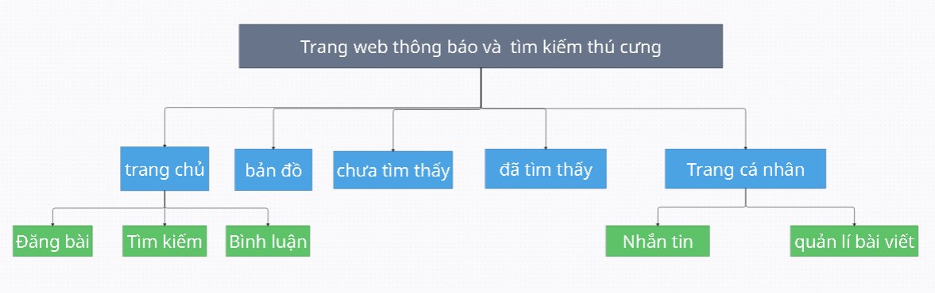
Hình 3.2 Sơ đồ Website

3.3.2 Giao diện người dùng
- Trang chủ: giao diện trang chủ hiển thị các bài viết bất kỳ trạng thái nào và các công cụ như tìm kiếm và đăng bài viết mới cũng như xem các bình luận gần đây.
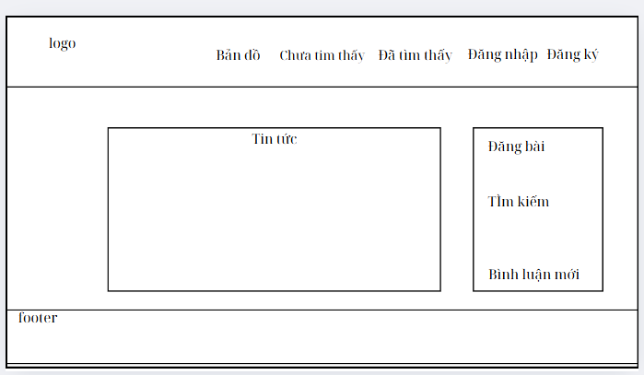
Hình 3.3 Giao diện trang chủ
- Trang bản đồ: hỗ người dùng tìm kiếm các tìm kiếm vị trí và xem vị trí bệnh viện thú y gần nhất.
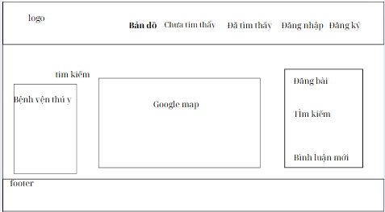
Hình 3.4 Giao diện bản đồ
- Trang chưa tìm thấy: trang này chỉ hiển thị các bài viết chưa tìm thấy thú cưng.
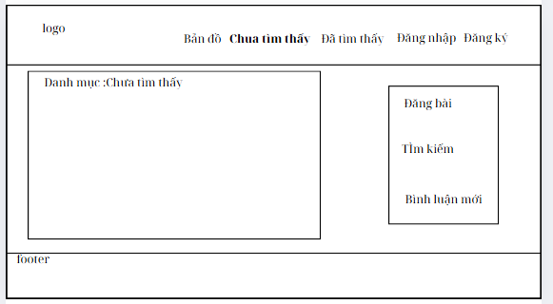
Hình 3.5 Giao diện chưa tìm thấy
- Trang đã tìm thấy: trang này chỉ hiển thị các bài viết đã tìm thấy thú cưng.
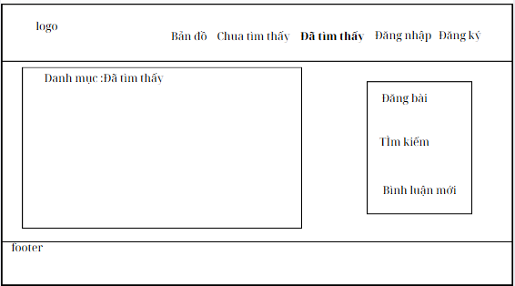
Hình 3.6 Giao diện đã tìm thấy
- Trang cá nhân: nơi trao đổi với các người dùng khác và quản lý bài viết của cá nhân. 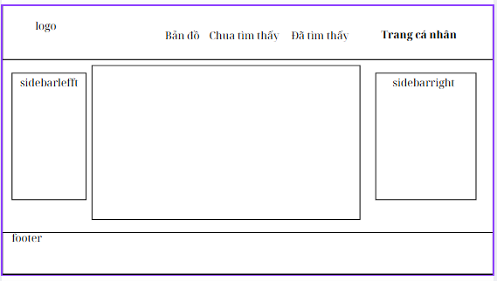
Hình 3.7 Giao diện trang cá nhân
- Giao diện bài viết khi xem chi tiết: phóng to ảnh để có thể xem rõ hơn và có phần bình luận.

CHƯƠNG 4: KẾT QUẢ NGHIÊN CỨU

4.1 Chức năng người dùng
- Giao diện đăng nhập.
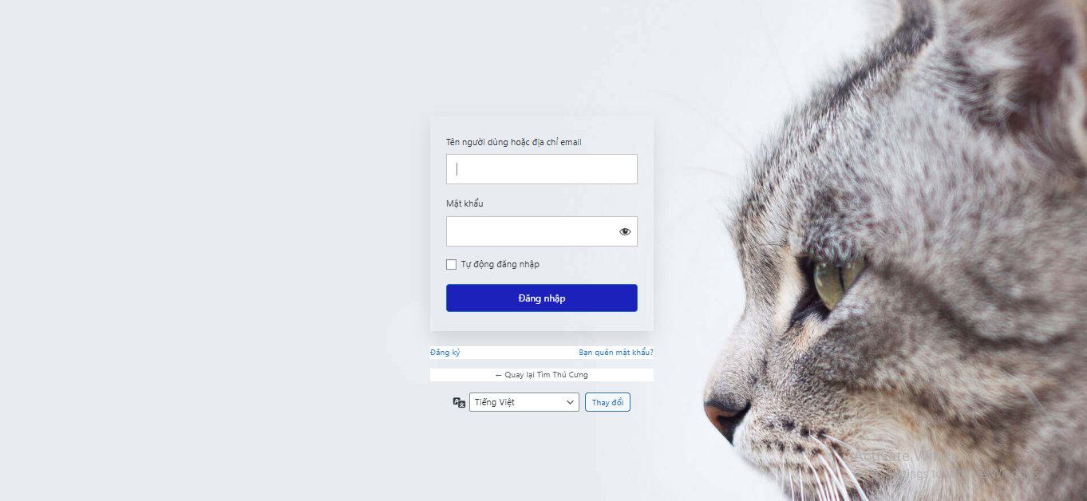
Hình 4.1 Giao diện khi đăng nhập xong
- Khi đăng nhập xong sẽ thấy giao diện như hình 4.2 là trang chủ khi đăng nhập.
Mô tả : giao diện trang chủ hiển thị bài viết được đăng lên.
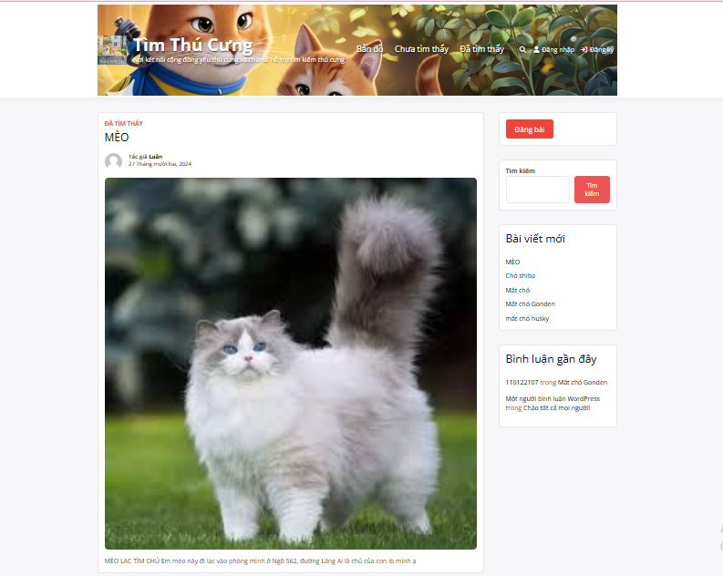
Hình 4.2 Giao diện trang chủ
- Khi vào bài viết sẽ có phần bình luận để tương tác trao đổi thông tin
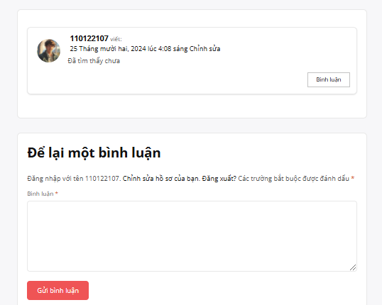
Hình 4.3 Giao diện bình luận

- Ở giao diện trang chủ có chức năng đăng bài và thông báo bài viết mới cũng như phần tìm kiếm.
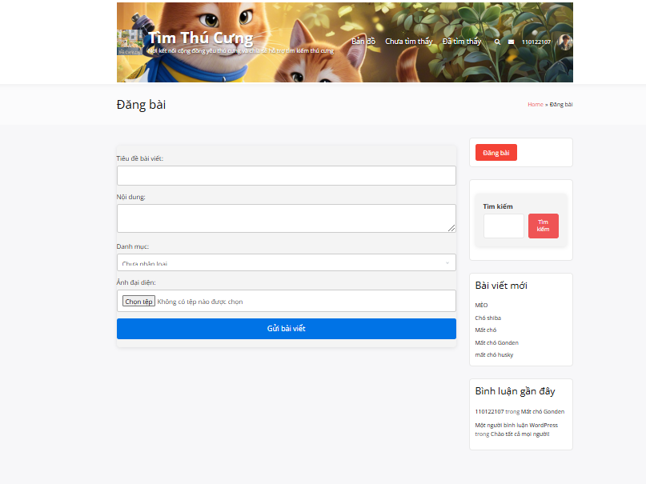
Hình 4.4 Form đăng bài viết
- Chức năng bản đồ giúp người dùng xem vị trí cũng như tìm sự hỗ trợ thú y một cách nhanh nhất.
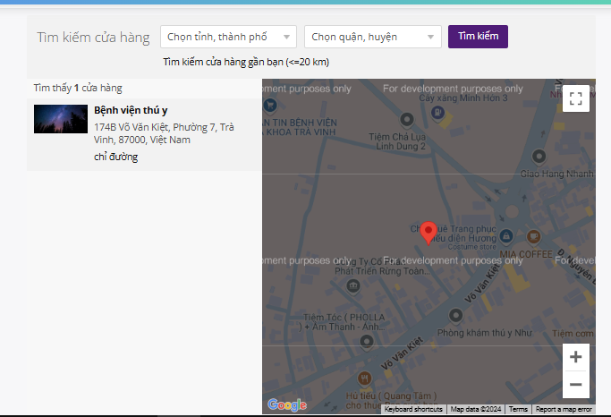
Hình 4.5 Chức năng bản đồ
- Chức năng chưa tìm thấy và đã tìm thấy chỉ hiển thị các bài viết đã được phân loại như hình 4.6 và 4.7
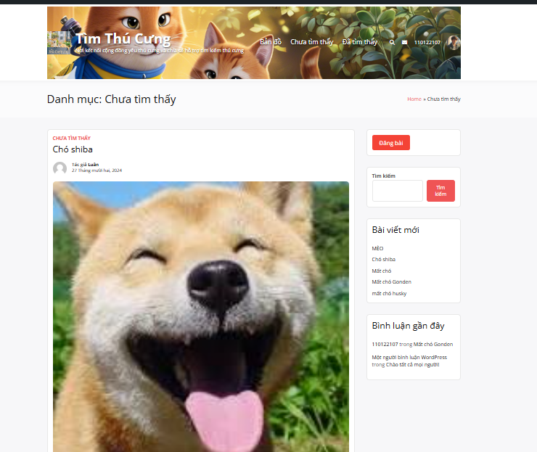
Hình 4.6 Giao diện chưa tìm thấy

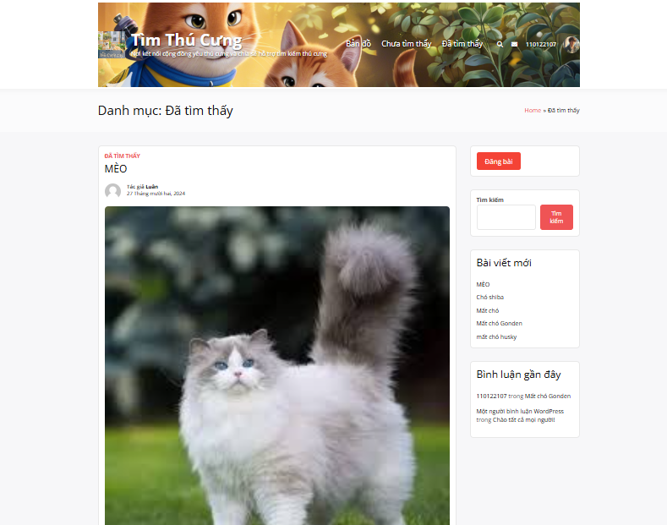
Hình 4.7 Giao diện đã tìm thấy
- Giao diện trang cá nhân quản lý bài viết và nhắn tin cũng như nhiều hoạt động khác
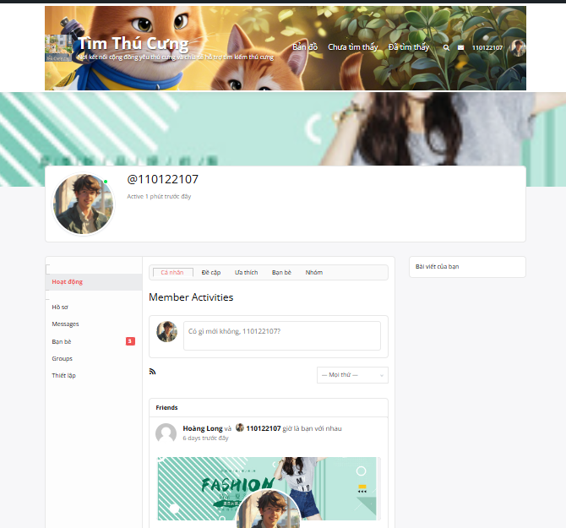
Hình 4.8 Giao diện trang cá nhân

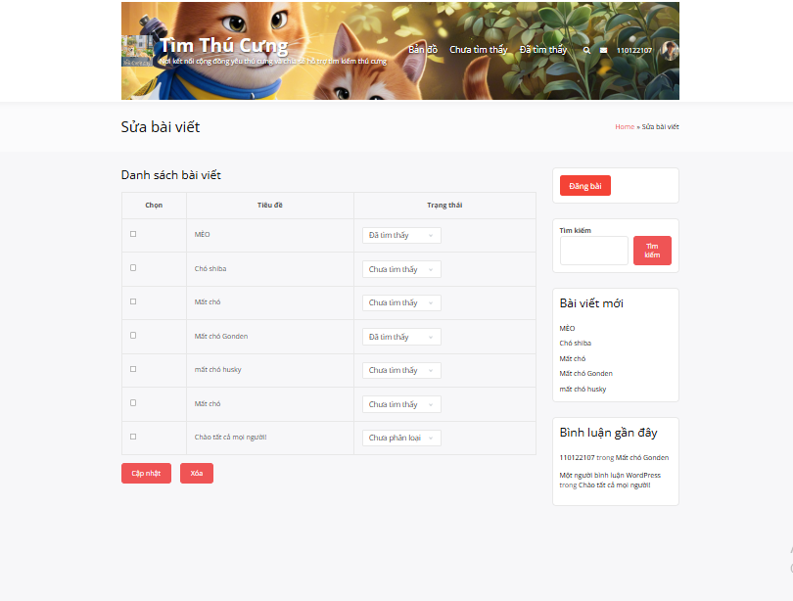
Hình 4.9 Giao diện quản lý bài viết

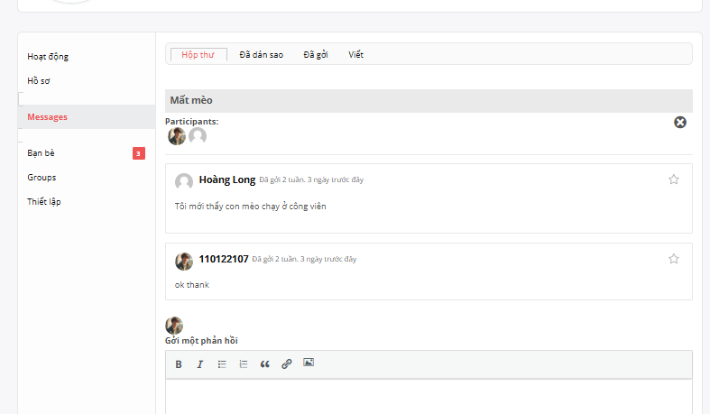
Hình 4.10 Giao diện tin nhắn

4.2 Chức năng quản trị
- Quản lý Bài viết
+ Tạo, Chỉnh sửa, và Xóa bài viết: người dùng có thể thêm bài viết mới, chỉnh sửa nội dung của bài viết hiện tại và xóa bài viết không cần thiết.
+ Danh mục và Thẻ: tạo và quản lý danh mục và thẻ để phân loại bài viết, giúp người đọc dễ dàng tìm kiếm nội dung.
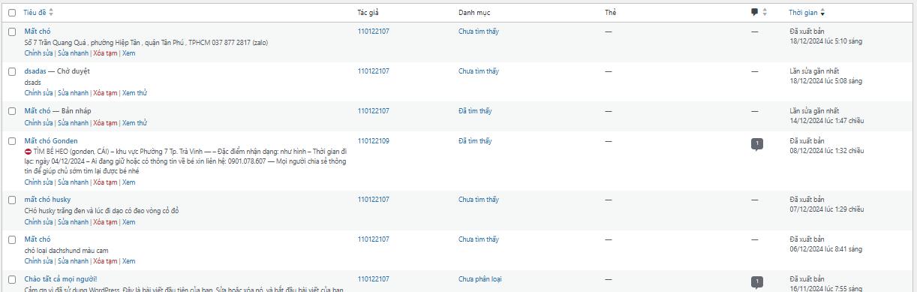
Hình 4.11 Giao diện quản trị bài viết

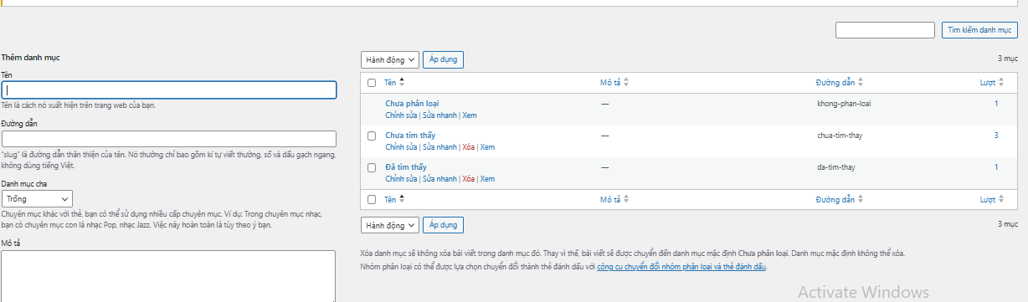
Hình 4.12 Danh mục bài viết
- Quản lý tài khoản người dùng và cấp quyền.
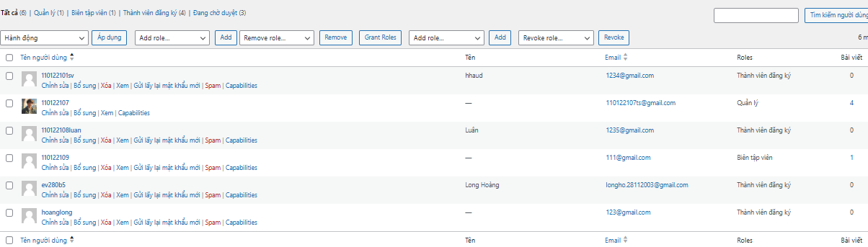
Hình 4.13 Các tài khoản người dùng

CHƯƠNG 5: KẾT LUẬN VÀ HƯỚNG PHÁT TRIỂN

5.1 Kết luận
Qua nghiên cứu và sử dụng WordPress cùng các công cụ hỗ trợ thiết kế website, tôi đã phát triển thành công một trang web có chức năng thông báo và tìm kiếm thú cưng, giao diện dễ dàng sử dụng và thân thiện với người dùng, cho phép người dùng có thể thực hiện đăng bài và tìm kiếm bài viết theo tiêu đề thông qua chức năng tìm kiếm rất tiện lợi. Ngoài ra, website cũng cho phép người dùng bình luận về bài viết cũng như theo dõi trạng thái bài viết, cập nhật nhanh chóng các thông tin liên quan và trao đổi thông tin qua tin nhắn với sự tương tác của cộng đồng yêu thích thú cưng để nhanh chóng tìm thấy thú cưng.

5.2 Hướng phát triển
Cải thiện giao diện website cá nhân hóa hấp dẫn, thu hút người dùng hơn, tạo cho người dùng có trải nghiệm tốt hơn, mở rộng hơn về thiết bị truy cập để người dùng có thể trải nghiệm trên mọi nền tảng.

DANH MỤC TÀI LIỆU THAM KHẢO
[1] ”vietnix.vn, ”2024.[Trực tuyến]. Available: https://vietnix.vn/wordpress-la-gi/.
[Đã Truy cập 12 12 2024].
[2] Lê Nam, ”vietnix.vn, ”2022.[Trực tuyến]. Available: https://vietnix.vn/so-sanh-wordpress-com-va-wordpress-org/. [Đã Truy cập 19 12 2024].
[3] Hoàng Hà, “hoanghamobile.com, ”2023.[Trực tuyến]. Available:https://hoanghamobile.com/tin-tuc/wordpress-la-gi/.
[Đã truy cập 22 12 2024].

